连云经济开发区连云港华乐合金集团有限公司

“7·19”一般机械伤害事故调查报告

连云区政府事故调查组

2023年9月

**目 录**

一、事故基本情况 1

（一）事故发生单位及人员概况 1

（二）事故发生单位安全管理情况 3

（三）事故发生经过 5

（四）事故现场情况 6

（五）人员伤亡和直接经济损失情况 8

二、事故应急处置及评估情况 8

（一）事故接报及响应情况 8

（二）事故现场应急处置情况 9

（三）医疗救治和善后处置情况 9

（四）事故应急处置评估 9

三、事故原因分析 10

（一）直接原因分析 10

（二）间接原因分析 10

四、对有关责任人和责任单位的处理建议 10

（一）因在事故死亡免于或不予追究责任人员 10

（二）对事故有关责任人员和责任单位的行政处罚建议 11

1.对事故有关责任人员的行政处罚建议 11

2.对事故有关责任单位的行政处罚建议 12

五、事故主要教训 13

六、事故防范和整改措施 13

连云经济开发区连云港华乐合金集团有限公司

“7·19”一般机械伤害事故调查报告

2023年7月19日9时许，连云港华乐合金集团有限公司钢渣选渣车间内发生一起机械伤害事故，造成1人死亡，直接经济损失人民币约175万元。

根据《中华人民共和国安全生产法》《生产安全事故报告和调查处理条例》（国务院令第493号）规定，7月21日，区政府批准成立了由区应急局、连云公安分局、区总工会组成的连云港华乐合金集团有限公司“7·19”一般事故调查组，依法对事故进行调查，同时商请区纪委监委进行监督。

事故调查组坚持“科学严谨、依法依规、实事求是、注重实效”和“四不放过”的原则，通过查阅资料、现场勘查、视频分析、证人询问等，查明了事故发生的经过和原因，认定了事故性质和责任，提出了对相关责任人和责任单位的处理建议，明确了事故责任单位应采取的事故防范和整改措施。

经调查认定，连云港华乐合金集团有限公司“7·19”一般事故是一起因作业人员安全意识谈薄、违章作业，企业隐患排查治理不彻底，安全防护缺失而引发的机械伤害生产安全责任事故。

一、事故基本情况

（一）事故发生单位及人员概况

1.连云港华乐合金集团有限公司（以下简称：华乐公司），类型：有限责任公司（自然人投资或控股）；法定代表人：韦银杭；统一社会信用代码：91320700551239384G；成立日期：2010年03月12日；住所：连云港市连云区板桥工业园区内办公楼；经营范围：镍合金、铬合金、不锈钢材料的生产；矿产品、合金制品的进出口贸易（依法须经批准的项目，经相关部门批准后方可开展经营活动）。该公司于2012年8月正式投产运营，公司股东占比方式为自然人股东潘建华占股26%，陆大淦占股25%，陆佳茜占股16%，陆家弘占股16%，陆玉英占股14%，李士良占股3%。

2.李士良，男，汉族，浙江省宁波市人，系华乐公司董事长。李士良于2010年3月入职华乐公司，2020年3月担任公司董事长至今，负责公司全面工作，持企业主要负责人证书，为公司安全生产第一责任人。

3.林东，男，汉族，河北省唐山市人，系华乐公司安全总监。林东于2019年10入职华乐公司，担任安全总监至今，分管公司安全生产工作，持企业安全管理人员证书。

4.王华军，男，汉族，江苏省连云港市人，系华乐公司生产部部长。王华军于2022年5月入职华乐公司，2023年7月担任生产部部长至今，主要负责公司生产运营及生产外包、水站、磅房和选渣车间的管理工作。

5.潘建明，男，汉族，浙江省建德市人，系华乐公司选渣工班（事故发生班组）班组长、选渣车间兼职安全员。潘建明于2013年3月入职华乐公司，2015年1月担任选渣工班组长至今，负责选渣车间管理工作。

6.姬祥，男，汉族，甘肃省和县人，华乐公司选渣车间选渣工、本次事故目击者。姬祥于2015年7月入职华乐公司，担任选渣工，负责选渣车间选渣工作。

7.李星山，男，汉族，内蒙古自治区呼伦贝尔市人，华乐公司选渣车间选渣工（本起事故死者）。李星山于2016年6月入职华乐公司，担任选渣工，负责选渣车间选渣工作。

（二）事故发生单位安全管理情况

1.选渣工艺流程。（1）大筛分：装载机将钢渣料铲到大筛子上进行一次筛分，大块集中运回炼钢，细块余料放至场地进行二次筛分。（2）二次筛分：细块余料通过装载机运到选渣料斗（料斗进料量由人工通过插板进行控制）后，经大皮带机传送至滚筒磁选机，磁选机将小块余料分离成小铁块和细粉。细粉经小皮带机传送到东侧地面，小铁块经小皮带机传送到西侧地面，小铁块运往高炉，细粉运往烧结（图1）。

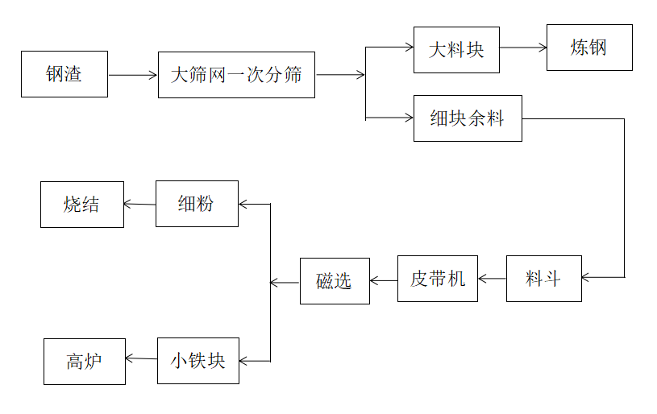图1 选渣工艺流程图

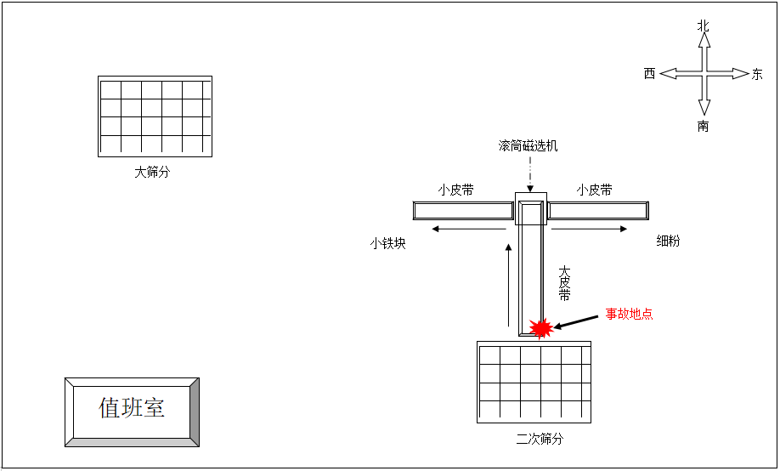2.选渣车间及现场情况。选渣车间为钢结构一层厂房，厂房长48米，宽42米，车间西南角设值班室，值班室内悬挂安全操作规程，西北角为大筛分区域，设置1个大筛网，车间东侧为二次筛分区域，设置1个料斗、1个磁选机，料斗与磁选机间以1台大皮带机相连接，磁选机东西两侧设2台小皮带机，用于传送细粉和小铁块，事故发生在料斗下方皮带机滚筒处（图2）。

图2 选渣车间示意图

3.选渣车间安全管理情况。选渣车间由华乐公司生产部直接管理，车间有1个选渣班组，共4人，班组长潘建明，装载机司机祝占模，选渣工姬祥、李星山，班组长潘建明担任兼职安全员。班组制定了安全管理制度和岗位操作规程；华乐公司对班组人员进行了岗前三级教育培训，但李星山因文化程度低，培训通过口试考核合格；2023年2月18日，班组开展了岗位操作规程和岗位红线内容培训，但参加培训人员未签到，采取口试形式考核，未详细记录考核结果，调阅李星山个人培训档，未见2月18日培训记录；班组长潘建明每日召开班前会，但班前会仅要求注意安全和穿戴防护用品，未讲清岗位风险和防范措施；班组未对设施设备进行日常巡检（事故发生当日，皮带机滚筒处无防护罩、急停设备损坏）。

4.华乐公司安全管理情况。华乐公司有制定本单位《全员安全生产责任制》《安全教育培训制度》《隐患排查治理制度》《安全风险分级管控制度》等，2023年2月，公司组织全员开展了安全生产风险辨识，对皮带机岗位风险进行辨识并制定了管控措施；公司安全部定期对选渣车间进行安全检查，2023年2月15日，检查发现皮带机防护罩脱焊、紧急拉绳缺失的问题隐患，2月22日，选渣车间整改完成并由潘建明复查验收，但事故发生当日，无防护罩和急停设备损坏的问题隐患依然存在；公司生产部对选渣车间开展了习惯性违章安全培训，定期查看班组培训，未发现班组培训存在的问题，生产部长王华军7月1日到任后，对选渣车间检查2次，未发现问题隐患，也未对检查情况进行记录。

（三）事故发生经过

选渣车间无监控视频，经对事故关系人员询问了解到：

2023年7月19日8时许，选渣车间班组4人到达工作岗位，班组长潘建明组织召开班前会，布置当日选钢渣工作，要求大家抓好安全、环保工作，遵守厂规厂纪，注意安全，清理好车间环境卫生，对进入车间的钢渣及时冲水防止粉尘污染。8时20分许，姬祥、李星山给堆积的钢渣冲水后，在车间门口等待。8时30分许，祝占模驾驶装载机通过大筛子对钢渣进行大筛分后，将大筛分后的钢渣余料装入二次筛分的料斗内。9时许，姬祥、李星山进入车间，李星山启动选渣机，使用旧铁锹清理皮带机传送带尾部滚筒上的杂物，铁锹不慎卷入运行的传送带中，将李星山手臂拖进主传送带，当姬祥向东绕过料斗到达锤料位置时，发现李星山被卡在大皮带机滚筒处，颈部被卡在选渣机的立柱上。

（四）事故现场情况

事故发生后，事故调查组对事故现场及事故皮带机进行勘察，具体勘察情况如下：

华乐公司选渣车间为钢结构一层厂房，厂房长48米，宽42米，高9米，耐火等级3级，事故发生时，厂房内除筛渣设备外，大部分空置（图3）。

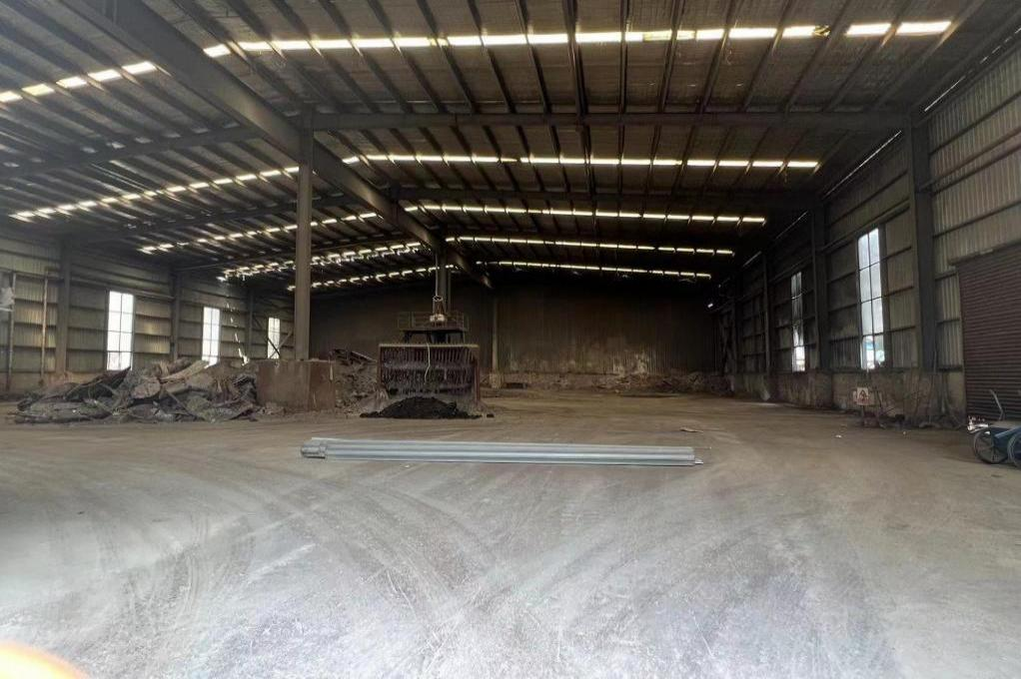图3 事故选渣车间

事故皮带机位于选渣车间的东侧，皮带机连接选渣料斗和磁选机，用于传输料斗内细块钢渣至磁选机内进行磁选，传送带已被救援人员割断，料斗下方的滚轮未见防护罩，皮带机急停拉绳已损坏失效（图4）。

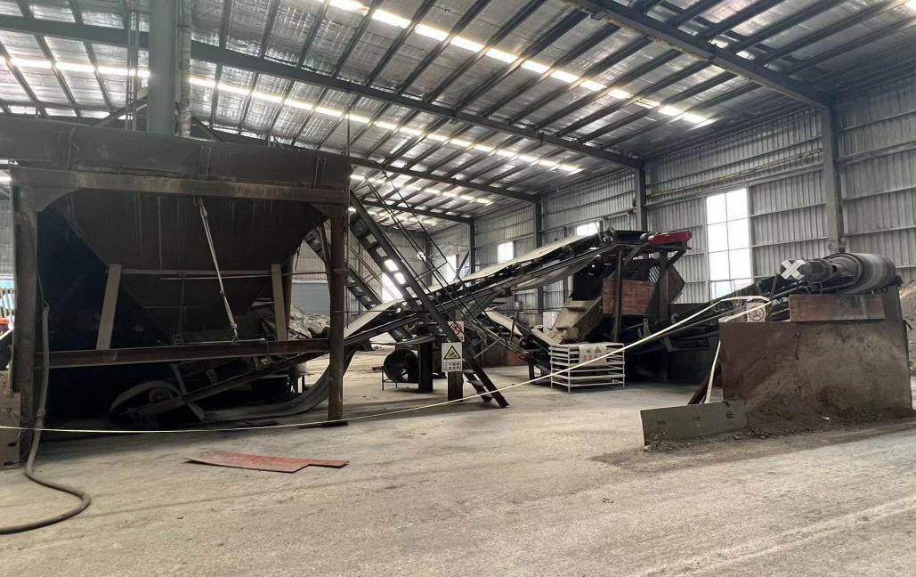图4 事故皮带机

事故发生地点位于皮带机下方滚筒边，地上留有1顶安全帽和断掉木柄铁锹头（图5）。死者李星山身体倒在皮带机支架上，右膝跪地，左腿伸直，右臂卷入皮带机内，颈部卡在机器立柱上（图6）。

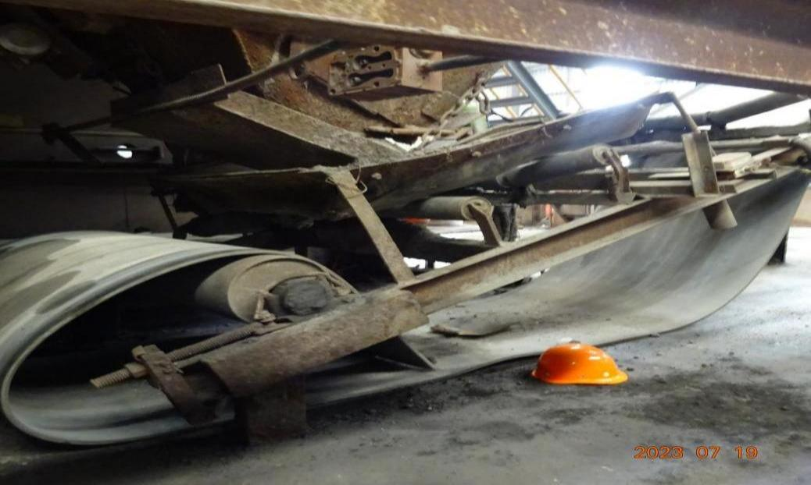图5 现场勘察照片

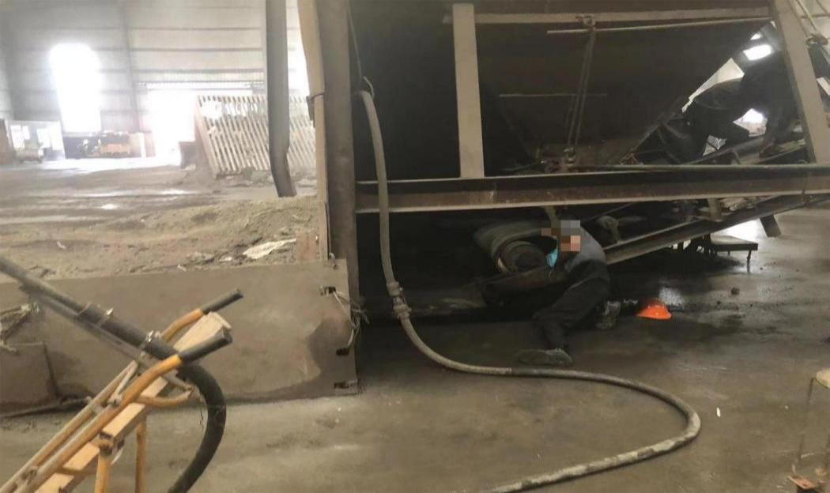图6 事故现场照片

（五）人员伤亡和直接经济损失情况

1.本次事故造成1人死亡（李星山，15212719******1551）。

2.经统计，目前本次事故造成的直接经济损失人民币约175万元。

二、事故应急处置及评估情况

（一）事故接报及响应情况

2023年9时58分，连云开发区应急局接到华乐公司报告，接报后立即向管委会主要领导汇报事故情况，并组织人员赶赴现场开展应急处置。10时07分，连云区应急局接到华乐公司报告，接报后，区应急局值班人员立即将事故情况向局分管领导和主要领导汇报，区应急局第一时间组织人员赴现场开展应急处置，经现场核查：华乐公司钢渣选渣车间1名选渣工被皮带机卷入，于11时05分经医院抢救无效死亡。11时30分，区应急局向市应急局和区政府报告事故情况。此次事故信息报送及时，未出现迟报、漏报、瞒报等情况。

（二）事故现场应急处置情况

7月19日9时5分许，操作工姬祥走到选渣机料斗处，发现李星山被卡进皮带机传送带内，立即关闭总电源，然后跑向车间大门处呼叫装载机司机祝占模和班组长潘建明，9时9分，祝占模拨打了120急救电话，9时10分潘建明拨打徐汝松电话，报告了情况，随后潘建明、姬祥和祝占模等人用镰刀将传送带割断并救出李星山，将其抬到木板上，此时李星山心脏已停止跳动。祝占模驾驶厂区应急车和潘建明一起将李星山送往医院，于9时30分许在核电水厂附近与120救护车对接，医护人员到急救车上开展急救并将李星山送到东方医院。

（三）医疗救治和善后处置情况

7月19日11时05分许，李星山在医院经抢救无效，确定死亡。

事故发生后，华乐公司积极与死者家属沟通协调，7月20日，华乐公司通过调解与死者家属达成一致意见，签署了《赔偿协议书》。7月22日，死者于连云港市殡仪馆火化，善后工作完成。

（四）事故应急处置评估

事故发生后，连云开发区、连云区应急局立刻启动工贸行业生产安全事故应急预案，第一时间组织有关部门、有关人员赶赴事故现场开展救援、应急处理工作，经评估，本次事故应急处置及时、有效。

三、事故原因分析

（一）直接原因分析

事故调查组对提取的物证、书证、证人证言、现场勘察等进行系统分析和研究，确定事故直接原因是：李星山在皮带机运行时，违反岗位操作规程和安全管理制度，清理皮带机滚筒上杂物[[1]]，导致其手臂被拖进传送带，颈部卡在机器柱子上，致其死亡。

（二）间接原因分析

华乐公司，未落实安全生产主体责任。未按照规定对李星山进行安全生产教育和培训[[2]]，未按规定召开班前会[[3]]；未教育和督促李星山严格执行本单位的安全生产规章和安全操作规程[[4]]；未按照安全风险分级采取相应的管控措施[[5]]；未采取技术、管理措施，及时发现并消除事故隐患[[6]]。

四、对有关责任人和责任单位的处理建议

（一）因在事故死亡免于或不予追究责任人员

李星山，华乐公司选渣工，安全意识淡薄，违反公司《皮带机安全管理制度》和《皮带岗位安全操作规程》，违章作业导致发生事故，对事故的发生负有责任，鉴于其在事故中死亡，免于追究责任。

（二）对事故有关责任人员和责任单位的行政处罚建议

**1. 对事故有关责任人员的行政处罚建议**

（1）李士良，男，党员，现任华乐公司董事长，负责公司全面工作，2020年3月至今任现职。李士良未履行主要负责人职责，实施本单位安全生规章制度和操作规程不到位；实施本单位安全生产教育和培训计划不到位；督促、检查本单位的安全生产工作不到位，未及时消除生产安全事故隐患。其行为违反《中华人民共和国安全生产法》第二十一条第（二）、（三）、（五）项之规定[[7]]，依据《中华人民共和国安全生产法》第九十五条第（一）项[[8]]之规定，建议由连云区应急局对其处上一年年收入百分之四十罚款的行政处罚，依据《江苏省安全生产条例》第二十二条第二款[[9]]之规定，督促其重新参加安全生产知识培训并考核合格。

（2）林东，男，党员，现任华乐公司安全总监，分管公司安全工作，2019年10月至今任现职。林东未履行安全管理人员职责，未能及时排查生产安全事故隐患；未有效制止违反操作规程的行为。其行为违反《中华人民共和国安全生产法》第二十五条第（五）、（六）项[[10]]之规定，依据《中华人民共和国安全生产法》第九十六条[[11]]之规定，建议对其处上一年年收入百分之二十以上百分之五十以下罚款的行政处罚，依据《江苏省安全生产条例》第二十二条第二款之规定，督促其重新参加安全生产知识培训并考核合格。

（3）王华军，男，党员，现任华乐公司生产部部长，负责公司生产运营及生产外包、水站、磅房和选渣车间的管理工作，2023年7月至今任现职。王华军未履行安全管理人员职责，未能及时排查生产安全事故隐患；未有效制止违反操作规程的行为。其行为违反《中华人民共和国安全生产法》第二十五条第（五）、（六）项之规定，依据《中华人民共和国安全生产法》第九十六条之规定，建议由连云区应急局对其处上一年年收入百分之二十以上百分之五十以下罚款的行政处罚。

（4）潘建明，男，群众，现任华乐公司选渣车间班组长，兼职安全员，负责选渣车间管理工作，2015年1月至今任现职。潘建明未履行安全管理人员职责，未按规定组织安全生产教育和培训，未按规定组织召开班前会；未按规定检查安全生产状况，及时排查生产安全事故隐患；未有效制止和纠正违反操作规程的行为；其行为违反《中华人民共和国安全生产法》第二十五条第（二）[[12]]、（五）、（六）项之规定，依据《中华人民共和国安全生产法》第九十六条之规定，建议由连云区应急局对其处上一年年收入百分之二十以上百分之五十以下罚款的行政处罚。

**2.对事故有关责任单位的行政处罚建议**

华乐公司，违反《中华人民共和国安全生产法》第二十八条第一款，第四十一条第一、二款，第四十四条第一款，《江苏省安全生产条例》第二十三条，依据《中华人民共和国安全生产法》第一百一十四条第一款第一项[[13]]之规定，建议由连云区应急局对其处三十万以上一百万元以下罚款的行政处罚。

五、事故主要教训

事故主要暴露出以下问题：一是企业对风险相对较小的公辅单元安全管理还存在管理盲区，全员安全生产责任制的落实还不到位；二是企业安全生产教育培训没落到实处，班前会召开流于形式，未能讲清岗位风险和防范措施；三是从业人员安全意识不强，违章行为时有发生；四是企业隐患排查治理不彻底，生产安全事故隐患重复发生。

五、事故防范和整改措施

连云经济开发区连云港华乐合金集团有限公司“7·19”一般机械伤害事故代价是惨痛的、教训是深刻的，建议事故相关单位和人员切实落实如下事故防范和整改措施：

（一）华乐公司要严格落实安全生产主体责任。一是要按照“四不放过”的原则，认真吸取这次事故的教训，落实全员安全生产责任制，配强安全管理人员，加强公辅单元的安全管理；二是要加强对从业人员的安全生产教育培训和安全技术交底，严格落实班前会制度，切实有效提高从业人员的安全素质和应急技能；三是要采取手指口述、评比竞赛等有效手段督促从业人员严格执行本单位的安全生产规章制度和操作规程；四是要严格落实生产安全事故隐患排查治理制度，要加大隐患排查治理力度，规范安全巡查和巡检，通过技术、管理措施，及时发现并消除事故隐患。

（二）连云开发区管委会要强化落实属地监管责任。一是要开展事故警示工作，务必要教育辖区内使用皮带机的企业吸取本次事故的深刻教训；二是要督促辖区企业严格落实安全生产主体责任，科学指导企业落实全员安全生产责任制度，督促企业加大隐患排查治理力度，及时发现并消除生产安全事故隐患；三是要加大执法检查力度，通过开展“综合查一次”、专项执法检查、四不两直抽查等，依法严厉打击安全生产违法行为。

（三）连云区应急局要强化落实行业监管责任。一是要认真梳理近年来发生的生产安全事故，深刻剖析事故原因和教训，有针对性开展安全监管工作；二是要督促企业严格落实《江苏省工业企业安全生产风险报告规定》（省政府令第140号）相关要求，定期辨识安全风险、落实管控措施，督促企业建立健全并落实生产安全事故隐患排查治理制度，及时发现并消除事故隐患；三是要大力推进“520”优秀班组创建活动，打通企业安全生产管理“最后一公里”，不断增强员工“我的风险我管控，我的隐患我消除”意识，规范安全行为，提升班组风险管控能力，推动企业基层一线安全生产管理上水平。

1. [] 华乐公司《皮带机安全管理制度》第三条：3.6 皮带机运行时，禁止将身体的各部位伸入皮带机下清理滚筒、物料、打扫卫生、加油等工作防止机械伤害事故。

   华乐公司《皮带岗位安全操作规程》规定：4. 设备运转时，严禁用手触碰运转部位，严禁在运转皮带下方打扫和清料。6. 皮带机在运行过程中严禁用铁锹等工具清理滚筒粘料。
2. []《中华人民共和国安全生产法》第二十八条第一款：生产经营单位应当对从业人员进行安全生产教育和培训，保证从业人员具备必要的安全生产知识，熟悉有关的安全生产规章制度和安全操作规程， 掌握本岗位的安全操作技能，了解事故应急处理措施，知悉自身在安全生产方面的权利和义务。未经安全生产教育和培训合格的从业人员，不得上岗作业。
3. [] 《江苏省安全生产条例》第二十三条：金属冶炼、建筑施工、船舶修造、船舶拆解和危险物品的生产、经营、储存、装卸单位，以及涉爆粉尘、涉氨制冷等行业、领域生产经营单位，应当建立并实施安全生产班前会制度，由班组长或者交班人员在班前会上向当班作业人员提示安全风险、讲解岗位安全操作要点等。
4. [] 《中华人民共和国安全生产法》第四十四条第一款：生产经营单位应当教育和督促从业人员严格执行本单位的安全生产规章制度和安全操作规程；并向从业人员如实告知作业场所和工作岗位存在的危险因素、防范措施以及事故应急措施。
5. [] 《中华人民共和国安全生产法》第四十一条第一款：生产经营单位应当建立安全风险分级管控制度，按照安全风险分级采取相应的管控措施。
6. [] 《中华人民共和国安全生产法》第四十一条第二款：生产经营单位应当建立健全并落实生产安全事故隐患排查治理制度，采取技术、管理措施，及时发现并消除事故隐患。
7. [] 《中华人民共和国安全生产法》第二十一条：生产经营单位的主要负责人对本单位安全生产工作负有下列职责：（二）组织制定并实施本单位安全生产规章制度和操作规程；（三）组织制定并实施本单位安全生产教育和培训计划；（五）组织建立并落实安全风险分级管控和隐患排查治理双重预防工作机制，督促、检查本单位的安全生产工作，及时消除生产安全事故隐患。
8. [] 《中华人民共和国安全生产法》第九十五条：生产经营单位的主要负责人未履行本法规定的安全生产管理职责， 导致发生生产安全事故的，由应急管理部门依照下列规定处以罚款：（一）发生一般事故的，处上一年年收入百分之四十的罚款；
9. [] 《江苏省安全生产条例》第二十二条： 矿山、金属冶炼、建筑施工、船舶修造、船舶拆解、运输单位和危险物品的生产、经营、储存、装卸单位的主要负责人和安全生产管理人员，应当由主管的负有安全生产监督管理职责的部门对其安全生产知识和管理能力考核合格。

   前款规定的生产经营单位的主要负责人和安全生产管理人员，新任职的应当自任职之日起六个月内通过安全生产知识和管理能力考核；已经考核合格的，应当按照有关规定进行安全生产知识再培训；发生生产安全事故造成人员死亡的，应当重新参加安全生产知识培训并考核合格。
10. [] 《中华人民共和国安全生产法》第二十五条：生产经营单位的安全生产管理机构以及安全生产管理人员履行下列职责：（五）检查本单位的安全生产状况，及时排查生产安全事故隐患，提出改进安全生产管理的建议；（六）制止和纠正违章指挥、强令冒险作业、违反操作规程的行为。
11. [] 《中华人民共和国安全生产法》第九十六条：生产经营单位的其他负责人和安全生产管理人员未履行本法规定的安全生产管理职责的，责令限期改正，处一万元以上三万元以下的罚款；导致发生生产安全事故的，暂停或者吊销其与安全生产有关的资格，并处上一年年收入百分之二十以上百分之五十以下的罚款；构成犯罪的，依照刑法有关规定追究刑事责任。
12. [] 《中华人民共和国安全生产法》第二十五条：生产经营单位的安全生产管理机构以及安全生产管理人员履行下列职责：（二）组织或者参与本单位安全生产教育和培训，如实记录安全生产教育和培训情况；
13. []《中华人民共和国安全生产法》第一百一十四条第一款第一项：发生生产安全事故，对负有责任的生产经营单位除要求其依法承担相应的赔偿等责任外，由应急管理部门依照下列规定处以罚款：（一）发生一般事故的，处三十万元以上一百万元以下的罚款。